Введение
Современные цифровые технологии кардинально трансформируют бизнес-процессы, обеспечивая малому и среднему предпринимательству конкурентные преимущества за счет автоматизации продаж, персонализации взаимодействия с клиентами и улучшения пользовательского опыта. В условиях растущего интереса к уникальным, экологичным и авторским товарам, производителям игрушек ручной работы необходимо внедрять инновационные решения, позволяющие эффективно презентовать продукцию, выстраивать доверительные отношения с покупателями и оптимизировать обработку заказов. Одним из ключевых инструментов в этом направлении является разработка специализированных интернет-сервисов (веб-порталов или маркетплейсов), обеспечивающих удобный онлайн-выбор товаров с качественными фотографиями, прозрачное оформление покупок и оперативное управление ассортиментом.
Для мастерских и частных мастеров, занимающихся созданием игрушек ручной работы, создание собственного цифрового сервиса представляет стратегически важный шаг в развитии бизнеса. Внедрение такой системы позволит не только ускорить прием заказов, но и повысить уровень сервиса за счет наглядного визуального контента (фотографий изделий с разных ракурсов, изображений материалов и этапов изготовления), удобных инструментов самообслуживания для клиентов, а также улучшить управление складскими остатками и индивидуальными заказами.
На сегодняшний день большинство компаний и самозанятых мастеров, работающих в сегментах hand-made и подарочной продукции, активно внедряют онлайн-платформы для автоматизации продаж. Это обусловлено следующими факторами:
- ростом спроса на цифровые сервисы — клиенты ожидают возможности просматривать игрушки в высоком разрешении, оформлять заказы онлайн, отслеживать их статус изготовления и доставки, а также оперативно получать обратную связь от мастера;
- необходимостью сокращения издержек — автоматизация рутинных процессов (прием заявок, формирование каталога с фотографиями, расчет стоимости, контроль оплаты и отгрузки) снижает нагрузку на мастера и минимизирует ошибки при ручном вводе данных;
- конкурентным преимуществом — наличие удобного сервиса с качественным визуальным рядом повышает лояльность покупателей, формирует доверие к автору и укрепляет рыночные позиции в условиях высокой конкуренции со стороны масс-маркета и других hand-made площадок.

1. Описание предметной области
1.1. Характеристика предметной области
Предметная область — разработка интернет-магазина студии для продажи коллекционных игрушек ручной работы, выпускаемых ограниченными тиражами.
Коллекционные игрушки ручной работы — это сегмент рынка, находящийся на пересечении искусства и коллекционирования. Важной ключевой характеристикой является уникальность товара и его лимитированость, что делает коллекционеров основной аудиторией рынка. Из-за ограниченного времени продажи и маленького тиража создаются проблемы, которые трудно решить без специального сервиса для продажи.
1.2. Анализ участников и их ролей
В предметной области выделяются три основных участника мастер или директор студии, коллекционер (покупатель), администратор сервиса. Основные интересующие их аспекты представлены в таблицах 1-3.
Таблица 1
Мастер или директор студии
Аспект | Описание
Цели | Создавать и продавать ограниченные тиражи. Формирование сообщества коллекционеров вокруг своего товара. Соответствие ожиданиям клиентов.
Проблемы | Отсутствие удобной сводки по успешным продажам. Отсутствие интернет-платформы для распространения своего товара. Сложности в управлении тиражами.
Решение в IT | Управление тиражами с помощью админ-панели. Просмотр статистики о заказах с помощью админ-панели.

Таблица 2
Коллекционер (покупатель)
Аспект | Описание
Цели | Приобрести редкий товар на старте продаж. Отслеживание интересующих категорий товаров
Проблемы | Риск не успеть на продажи.
Решение в IT | Реализация бронирования товара и фильтрации по категориям

Таблица 3
Администратор сервиса
Аспект | Описание
Цели | Обеспечивать работу платформы.
Проблемы | Долгое оформление карточек товара.
Решение в IT | Реализация удобного механизма управления списком товаров.
1.3. Анализ бизнес-процессов
На данный момент диаграмму бизнес-процессов студии можно описать следующей диаграммой на рисунке 1.
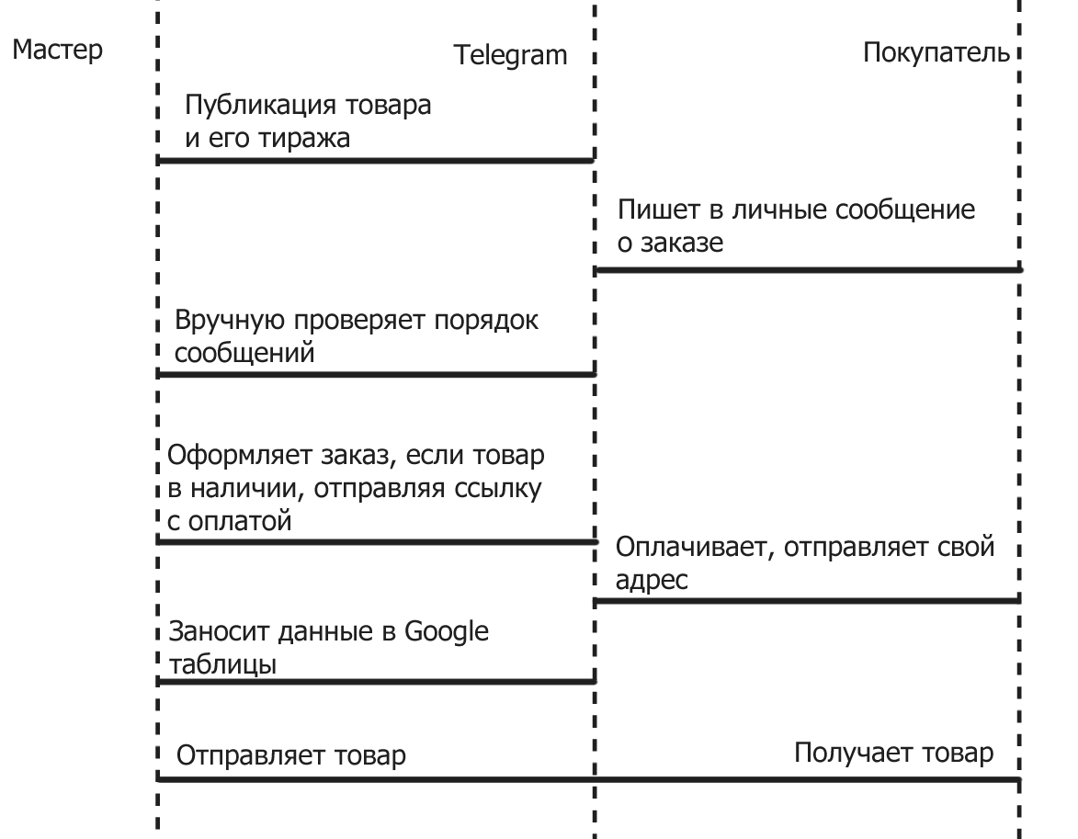
Рисунок 1 – Диаграмма бизнес-процессов студии «как есть»
На данной диаграмме видны самые уязвимые места. Покупатель не знает успел ли он до полной распродажи тиража. Ручная проверка сообщений вызывает недоверие и риск ошибки, кто был первым. Google-таблицы не автоматизируют работу с заказами.
После внедрения системы интернет-магазина диаграмма бизнес-процессов будет выглядеть как представлено на рисунке 2.
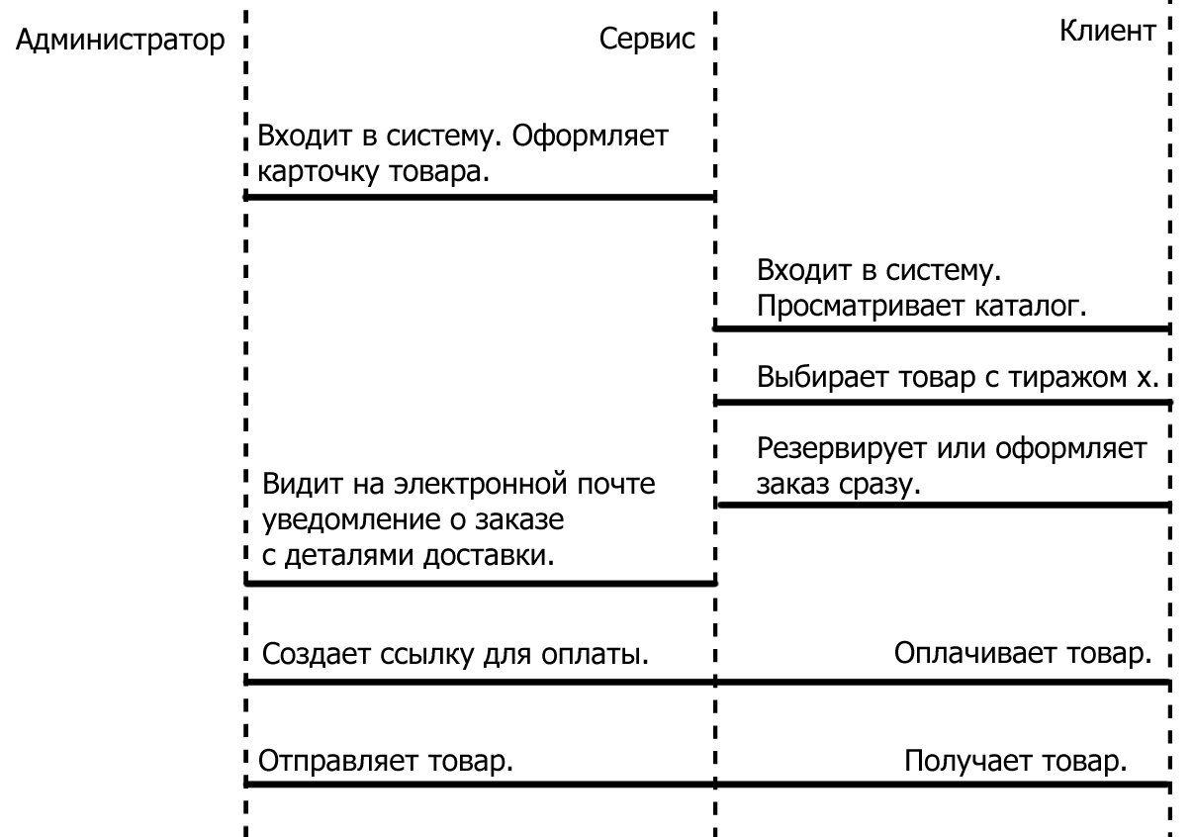
Рисунок 2 – Диаграмма бизнес-процессов студии «как будет»
1.4. Обзор и сравнение существующих аналогов
В этой предметной области основными аналогами других студий являются сервисы представленные в таблице 4.
Таблица 4
Название | Адрес | Основные отличия | Плюсы | Минусы
Васины игрушки | vasinatoys.ru | Объединение десятков мастеров, а не одна студия.  Нет лимитированных коллекций. | Наличие не только витрины, но и блога мастера | Нет информации о наличии товара.
Ярмарка Мастеров | livemaster.ru | Не студия, а маркетплейс. | Конкурсные механики.  Понятная система категорий и фильтров.  Зрительское голосование. | Визуальный шум, сложная навигация.
Мастерская Ольги Гришиной | olgri.ru | Очень похожий магазин студийных игрушек | Подробное описание каждого товара | Отсутствие категорий и поиска по товарам

1.5. Обоснование необходимости разработки новой системы
Разработка специализированного сервиса для продажи коллекционных игрушек ручной работы ограниченными тиражами необходима по следующим причинам:
- Отсутствие подходящих решений на российском рынке.
Мастера вынуждены использовать Telegram и Google-таблицы, что создаёт высокий риск ошибок и недоверия.
- Специфические требования коллекционного сегмента.
Обычные интернет-магазины не поддерживают механику бронирования товара.
- Рост рынка коллекционных игрушек.
По данным аналитики, рынок коллекционных игрушек растёт на 15–20% в год. Мастерам и коллекционерам нужен современный инструмент.
- Повышение доверия между мастером и коллекционером.
Доказуемо честный механизм продаж (логирование всех действий, публичный аудит) станет конкурентным преимуществом.
- Автоматизация рутинных процессов мастера.
Формирование списка покупателей, рассылка уведомлений, экспорт адресов — всё это снизит нагрузку и позволит мастеру сосредоточиться на творчестве.

1.6. Выводы по анализу предметной области
Проведённый анализ предметной области позволил сделать следующие выводы:
- Ключевые сущности: коллекционная игрушка, ограниченный тираж, бронирование товара, статистика.
- Основные участники: мастер (продавец), коллекционер (покупатель), администратор.
- Главные проблемы текущих решений:
  - отсутствие учёта тиражей;
  - нечестные / непрозрачные механизмы очередей;
  - ручная обработка заказов.
- Аналоги не закрывают специфику коллекционных игрушек ограниченными тиражами на российском рынке.
- Целесообразна разработка собственного сервиса с ключевыми функциями:
  - управление тиражами (остаток, лимит);
  - бронирование товара;
Результаты анализа будут использованы при проектировании архитектуры сервиса, выборе технологического стека и разработке функциональных требований.

